SUBCONSULTAS

- Mostrar el número de empleado, el apellido y la fecha de alta del empleado más antiguo de la empresa.

SELECT EMP_NO, APELLIDO, FECHA_ALT
FROM EMP
WHERE FECHA_ALT = (SELECT MIN(FECHA_ALT) FROM EMP);

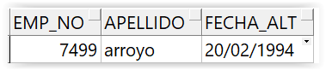

- Mostrar el número de empleado, el apellido y la fecha de alta del empleado más moderno de la empresa.

SELECT EMP_NO, APELLIDO, FECHA_ALT
FROM EMP
WHERE FECHA_ALT = (SELECT MAX(FECHA_ALT) FROM EMP);

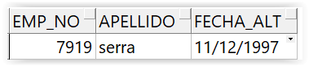

- Visualizar el apellido y el salario de los empleados con el mismo oficio que Jiménez.

SELECT APELLIDO, OFICIO, SALARIO
FROM EMP
WHERE OFICIO = (SELECT OFICIO FROM EMP WHERE APELLIDO = 'jimenez');

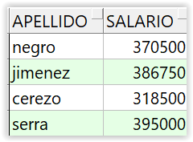

- Queremos saber el apellido, oficio, salario y número de departamento de los empleados con salario mayor que el mejor salario del departamento 30.

SELECT APELLIDO, OFICIO, SALARIO, DEPT_NO
FROM EMP
WHERE SALARIO > (SELECT MAX(SALARIO) FROM EMP WHERE DEPT_NO = 30);
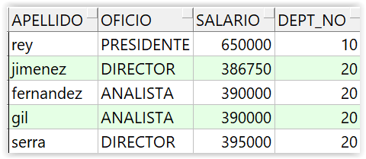

- Mostrar el apellido, la función u oficio, sala o departamento de todos los empleados que trabajen en Empresa o Plantilla.

SELECT EMP.APELLIDO, (EMP.OFICIO) AS FUNCION, (DEPT.DNOMBRE) AS OFICINA
FROM EMP
INNER JOIN DEPT
ON EMP.DEPT_NO = DEPT.DEPT_NO
UNION
SELECT PLANTILLA.APELLIDO, PLANTILLA.FUNCION, SALA.NOMBRE FROM PLANTILLA
INNER JOIN SALA
ON PLANTILLA.HOSPITAL_COD = SALA.HOSPITAL_COD
AND PLANTILLA.SALA_COD = SALA.SALA_COD
ORDER BY APELLIDO;

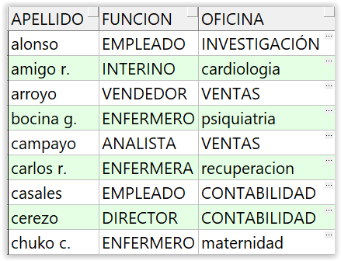
- Mostrar apellidos y oficio de los empleados del departamento 20 cuyo trabajo sea el mismo que el de cualquier empleado de ventas.

SELECT APELLIDO, OFICIO FROM EMP
WHERE OFICIO IN (SELECT EMP.OFICIO FROM EMP
INNER JOIN DEPT
ON EMP.DEPT_NO = DEPT.DEPT_NO
WHERE DEPT.DNOMBRE = 'VENTAS')
AND DEPT_NO = 20;

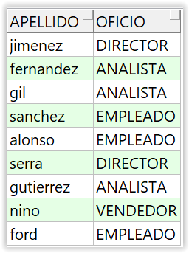

- Mostrar los empleados que tienen mejor salario que la media de los directores, no incluyendo al presidente.

SELECT * FROM EMP
WHERE SALARIO > (SELECT AVG(SALARIO) FROM EMP WHERE OFICIO = 'DIRECTOR')
AND OFICIO <> 'PRESIDENTE';

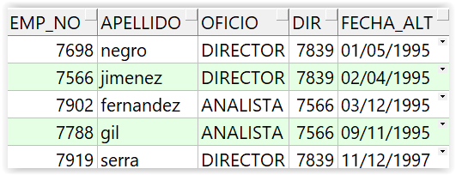

- Mostrar el apellido, función, salario y código de hospital de los empleados de la plantilla que siendo enfermeros o enfermeras pertenecen al hospital SAN CARLOS.

SELECT PLANTILLA.APELLIDO, PLANTILLA.FUNCION, PLANTILLA.SALARIO, PLANTILLA.HOSPITAL_COD, HOSPITAL.NOMBRE
FROM PLANTILLA
INNER JOIN HOSPITAL
ON PLANTILLA.HOSPITAL_COD = HOSPITAL.HOSPITAL_COD
WHERE HOSPITAL.NOMBRE = 'san carlos'
AND PLANTILLA.FUNCION = 'ENFERMERO';

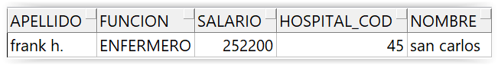

- Averiguar el salario de TODAS las personas de la bbdd, de forma que se aprecien las diferencias salariales entre ellos.

SELECT APELLIDO, OFICIO, SALARIO FROM EMP
UNION
SELECT APELLIDO, ESPECIALIDAD, SALARIO FROM DOCTOR
UNION
SELECT APELLIDO, FUNCION, SALARIO FROM PLANTILLA
ORDER BY SALARIO DESC;

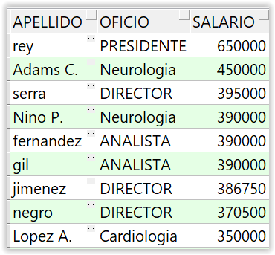

- Realizar la misma consulta anterior, pero solamente mostraremos las personas que cuyo oficio termine en O.

SELECT * FROM
(SELECT APELLIDO, OFICIO AS FUNCION, SALARIO FROM EMP
UNION
SELECT APELLIDO, ESPECIALIDAD, SALARIO FROM DOCTOR
UNION
SELECT APELLIDO, FUNCION, SALARIO FROM PLANTILLA) CONSULTA
WHERE CONSULTA.FUNCION LIKE '%O'
ORDER BY CONSULTA.SALARIO DESC;

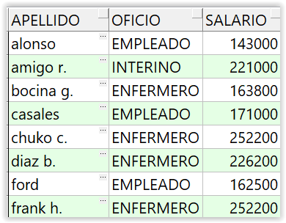

- Visualizar los datos de los hospitales que tienen personal (Doctores) de cardiología.

SELECT *
FROM HOSPITAL
WHERE HOSPITAL_COD IN (SELECT HOSPITAL_COD FROM DOCTOR WHERE ESPECIALIDAD = 'Cardiologia');

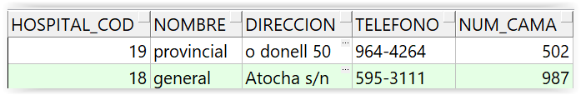

- Visualizar el apellido y el salario anual de los empleados de la plantilla del Hospital Provincial y General.

OPCIÓN 1:
SELECT (SALARIO * 14), APELLIDO AS SALARIO_ANUAL
FROM PLANTILLA
WHERE HOSPITAL_COD IN (SELECT HOSPITAL_COD FROM HOSPITAL WHERE HOSPITAL_COD = 18 OR HOSPITAL_COD = 19);

OPCIÓN 2:
SELECT (PLANTILLA.SALARIO * 14) SALARIO_ANUAL , PLANTILLA.APELLIDO
FROM PLANTILLA
INNER JOIN HOSPITAL
ON PLANTILLA.HOSPITAL_COD = HOSPITAL.HOSPITAL_COD
WHERE HOSPITAL.NOMBRE IN ('provincial', 'general');

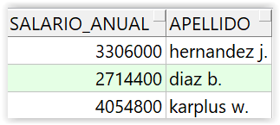

- Mostrar el apellido de los enfermos que nacieron antes que el Señor Miller.

SELECT APELLIDO
FROM ENFERMO
WHERE FECHA_NAC > (SELECT FECHA_NAC FROM ENFERMO WHERE APELLIDO like ‘Miller%');

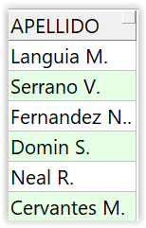

- Necesitamos un informe para evaluar cómo van las cuentas generales de la empresa. Para ello, necesitamos saber lo que cobra cada persona por cada oficio de manera detallada. Necesitamos el máximo salario y el mínimo más la media salarial, el total de sueldos y el número de trabajadores que hay en cada puesto de toda la base de datos.

SELECT OFICIO, MAX(SALARIO) AS MAXIMO, AVG(SALARIO) AS MEDIA, MIN(SALARIO) AS MINIMO, SUM(SALARIO) AS SUMA, COUNT(*) AS TRABAJADORES
FROM (
SELECT APELLIDO, OFICIO, SALARIO FROM EMP
UNION
SELECT APELLIDO, ESPECIALIDAD, SALARIO FROM DOCTOR
UNION
SELECT APELLIDO, FUNCION, SALARIO FROM PLANTILLA) INFORME
GROUP BY OFICIO
ORDER BY MAX(SALARIO) DESC, OFICIO;

